EXMO. SR. PRESIDENTE DA CÂMARA MUNICIPAL DE SUMARÉ

Apresento respeitosamente, EMENDA MODIFICATIVA, ao Projeto de Lei n° 4/2026:
Art. 1º Altera-se o Artigo 10 do Projeto de Lei 04/2026 que passará a vigorar com a seguinte redação:
“Art. 10. Os painéis já instalados e que estejam em desacordo com esta Lei terão o prazo de 90 (noventa) dias, a contar da publicação desta, para se adequarem às novas normas.”

Sala das Sessões, 24 de março de 2025.

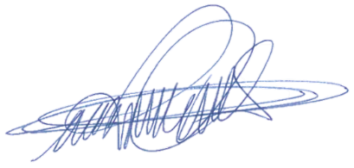
RODRIGO DIGÃO
VEREADOR – UNIÃO BRASIL

